**新龙小三班今日动态**

**5.14**

**来园活动**

|  |  |  |  |  |  |
| --- | --- | --- | --- | --- | --- |
| 学号 | 姓名 | 情绪 | 午餐情况 | 午睡情况 | 备注 |
| 1 | 胡凯元 | ○ | ○ | ○ |  |
| 2 | 黄煜棋 | ○ | ○ | ○ |  |
| 3 | 王思宸 | ○ | ○ | ○ |  |
| 4 | 徐建航 | ○ | ○ | ○ |  |
| 5 | 陈嘉洛 | ○ | ○ | ○ |  |
| 6 | 郑又嘉 | ○ | ○ | ○ |  |
| 7 | 耿旻熙 | ○ | ○ | ○ |  |
| 8 | 郑成鑫 | ○ | ○ | ○ |  |
| 9 | 李文浩 | ○ | ○ | ○ |  |
| 10 | 张铭宇 | ○ | ○ | ○ |  |
| 11 | 严铭轩 | ○ | ○ | ○ |  |
| 12 | 胡述年 | ○ | ○ | ○ |  |
| 13 | 蒋致远 | ○ | ○ | ○ |  |
| 14 | 王子安 | ○ | ○ | ○ |  |
| 15 | 沈欣妤 | ○ | ○ | ○ |  |
| 16 | 赵歆何 | ○ | ○ | ○ |  |
| 17 | 张一柠 | ○ | ○ | ○ |  |
| 18 | 刘子妍 | ○ | ○ | ○ |  |
| 19 | 赵敏含 | ○ | ○ | ○ |  |
| 20 | 邰昕悦 | ○ | ○ | ○ |  |
| 21 | 李安妍 |  |  |  |  |
| 22 | 杨一安 | ○ | ○ | ○ |  |
| 23 | 张伊伊 | ○ | ○ | ○ |  |
| 24 | 徐鈅媛 | ○ | ○ | ○ |  |

观察内容：观察目标幼儿来园、午餐、午睡的情况

备注：为了方便记录，每一项评价可以选择一个标记，打勾或者画圈都可以。

情绪：稳定○、不稳定△

午餐：吃完○、没吃完△

午睡：入睡○、未入睡△

**评价与分析：**

入园情绪：今天大部分宝宝入园情绪很稳定，能开心来幼儿园。大部分幼儿都能主动放水杯。他们已经适应了幼儿园生活。来园后知道签到、放物品，已经熟悉了一日生活流程。

午餐情况：今天吃的是儿童版樱桃肉、五福合菜、鸭血豆腐汤。

午睡情况：大部分幼儿在12:40前入睡，个别幼儿13：00前睡着。

**区域游戏：**

|  |  |  |
| --- | --- | --- |
| C:/Users/10238/Desktop/活动照片/2C862C756B81DDDE4BFAD0F65BD3ADF1.png2C862C756B81DDDE4BFAD0F65BD3ADF1  娃娃家 | C:/Users/10238/Desktop/活动照片/9A398947005E88249EFC0EE9191AD090.png9A398947005E88249EFC0EE9191AD090  科探区  美工区 | C:/Users/10238/Desktop/活动照片/40CA9F688BFB4F8F92D425B96A2A04F7.png40CA9F688BFB4F8F92D425B96A2A04F7  生活区 |
| C:/Users/10238/Desktop/活动照片/186FB017CBFABC2247DB6134350D6904.png186FB017CBFABC2247DB6134350D6904桌面建构 | C:/Users/10238/Desktop/活动照片/418AEA9EFA022C98C7F9BFC2ACD61C6D.png418AEA9EFA022C98C7F9BFC2ACD61C6D  地面建构 | C:/Users/10238/Desktop/活动照片/516B36B7EE774875B1ED5EA561561047.png516B36B7EE774875B1ED5EA561561047  万能工匠 |
| C:/Users/10238/Desktop/活动照片/B04E77648CC3230C5B630C9DC68289A9.pngB04E77648CC3230C5B630C9DC68289A9  益智区 |  |  |

集体活动：

健康：保护小手

本次活动主要是通过游戏了解手的功能以及保护手的方法，旨在帮助幼儿养成良好的生活和卫生习惯，提高自我保护能力，形成其终身受益的生活能力和文明的生活方式。

**张一柠、陈嘉洛、蒋致远、郑成鑫、李文浩、王子安、沈欣妤、刘子妍、赵敏含、张伊伊、徐鈅媛**认识手上的五个手指头，基本能说出其名称；**邰昕悦、杨一安、郑又嘉、耿旻熙、胡述年、胡凯元、王思宸、严铭轩、张铭宇、黄煜棋、徐建航、赵歆何**知道自己的小手能穿衣穿鞋、玩玩具等作用，在成人提醒下有洗手的意识。

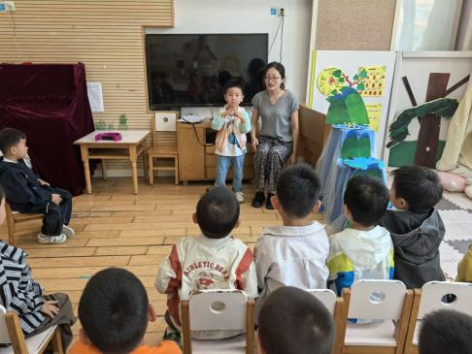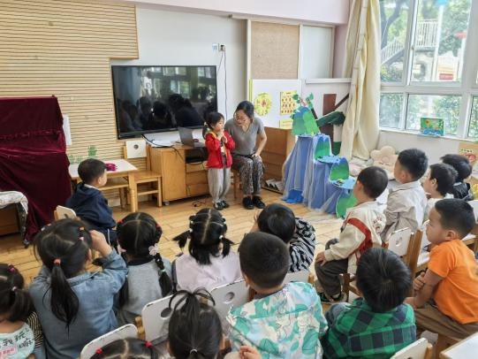

**家园合作：**

温馨提醒：

1.动态上的照片，仅作为老师观察时的随拍，并不是所有孩子的照片都会呈现。

2.请家长在来园前为孩子们垫上汗背巾。